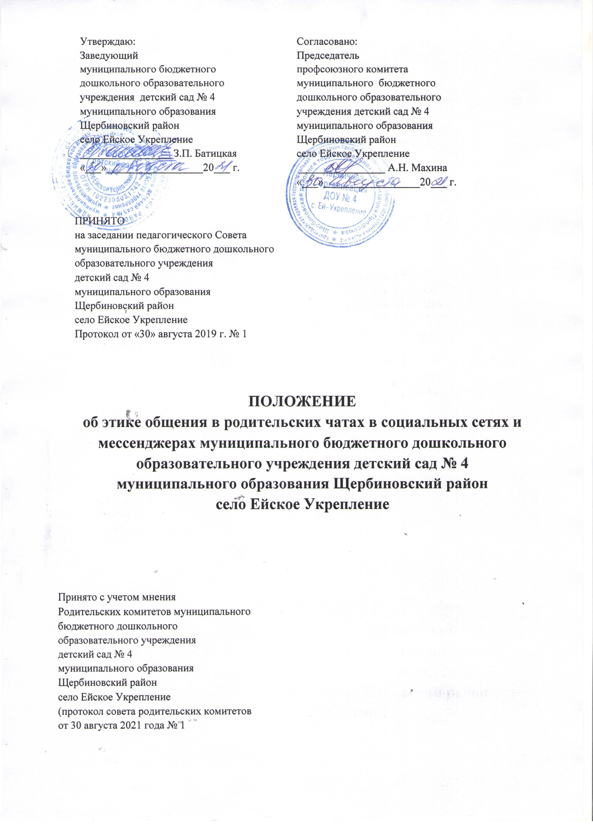

- Общие положения

  - Настоящее Положение определяет правила общения в
мессенджерах и социальных сетях сотрудников и родителей (законных
представителей) воспитанников муниципального бюджетного дошкольного образовательного учреждения детского сада
N 4 муниципального образования Щербиновский район село Ейское Укрепление (далее – МБДОУ детский сад № 4 с. Ейское Укрепление).
  - Настоящее Положение разработано в соответствии с
Федеральными законами «Об образовании в Российской Федерации» от 29.12.2012 N 273-ФЭ, «О персональных данных» от 27.07.2006 N 152, «Об информации, информационных технологиях и о защите информации" от 27.07.2006 N 149-ФЗ, «Кодексом Российской Федерации об административных правонарушениях» от 30.12.2001 года № 195 (ред. от 29.07.2018 года, с изм. и доп., вступившие в силу с 31.07.2018 года), «Уголовным кодексом Российской Федерации» от 13.06.1996 года№ 63 (ред. от 03.07.2018 года). Положение «Об этике общения в родительских чатах, социальных сетях и мессенджерах» (далее -Положение) является локальным нормативным актом, содержащим нормы, регулирующие отношения между МБДОУ детский сад № 4 с. Ейское Укрепление и родительской общественностью и действует в соответствии с уставом и настоящим Положением.
  - Общение с помощью мессенджера и социальных сетей
выстраивается двумя способами: чат, то есть включение в него сразу
несколько участников, либо общение с желаемым абонентом обособленно.
Чат создается прежде всего для того, чтобы всем родителям (законным
представителям) была доступна оперативная информация. В состав
групповых чатов включаются родители (законные представители),
воспитатели, представитель администрации МБДОУ детский сад № 4 с. Ейское Укрепление.
  - Групповой родительский чат создается по инициативе педагогического коллектива МБДОУ детский сад № 4 с. Ейское Укрепление, родителей (законных представителей) несовершеннолетних воспитанников для оперативной связи (получения информации от администрации и педагогов МБДОУ детский сад № 4 с. Ейское Укрепление, решения организационных вопросов).
  - Правила общения:
    - Общение в социальных сетях и чатах необходимо вести
тактично.
    - Соблюдать деловой стиль общения при переписке, четко и
лаконично формулируя своё обращение.
    - Информацию размещать непосредственно по вопросам,
поднимаемым в чате.
    - Переписываться в чате и размещать информацию не ранее
07:30 ч., и не позже 20:00 ч.
    - Не публиковать персональные данные других людей без их
письменного согласия.
    - Не распространять в социальных сетях и чатах сообщения с
нецензурной лексикой.
    - Информация, размещённая в социальных сетях и чатах, должна
быть достоверной.
  - Необходимо помнить:
    - Оскорбление, то есть унижение чести и достоинства другого
лица, выраженное в неприличной форме, влечет за собой последствия,
предусмотренные ст. 5.61. Кодекса Российской Федерации об
административных правонарушениях.
Публикация и заведомо ложные обвинения в адрес кого - либо влечет
за собой последствия, предусмотренные ст. 128.1. Уголовного кодекса Российской Федерации. («Уголовный кодекс Российской Федерации» от 13.06.1996 N 63 - ФФЗ (ред. от 03.07.2018 года) «Клевета и распространение заведомо неправдивой информации».
    - Публикация личной информации (фотографии, личные данные) касающуюся других участников чата может быть размещена в социальной сети и чате только с разрешения тех, кто присутствует на фото или их законных представителей (не соблюдение данного правила несет риск нарушить закон от 27.07.2006 № 152 - ФЗ «О персональных данных»)
  - Несоблюдение вышеперечисленных правил, дает право
администратору группы исключить участника нарушившего правила из
общего чата.
  - Общение в чатах с юридической стороны несет больше рисков,
чем живое общение. Это связано с тем, что информация в интернете
фиксируется и остается уже после того, как ее передали.

- Правила общения в чатах, организованных МБДОУ детский сад
№ 4 с. Ейское Укрепление или родительской общественностью для родителей (законных представителей) обучающихся с помощью любого мессенджера и социальных сетей

  - Родитель (законный представитель) воспитанника при общении
обязан:
- соблюдать общие правила, прописанные в пункте 1.5. настоящего
Положения;
- представиться;
- указать тему (вопрос) переписки/обращения;
- с целью обсуждения личной информации, касающейся родителя
(законного представителя) или его ребенка, писать своему оппоненту лично
не перегружая общий чат.
- не создавать конфликтных ситуаций между участниками чата.

- Правила общения воспитателей (педагогов) с родителями (законными представителями) воспитанников с помощью мессенджера и социальных сетей

  - Воспитатель (педагог) при общении обязан:
    - Соблюдать общие правила, прописанные в пункте 1.5.
настоящего Положения.
    - Быть одинаково уважительным ко всем участникам чата,
соблюдать субординацию со всеми участниками переписки в социальных
сетях и чатах, не допуская неконструктивной критики и обращения на
«ты».
    - Указать тему (вопрос) своего обращения, при очередной
публикации.
  - При обсуждении важных вопросов в общих родительских чатах
отслеживать сообщения не по теме. Мягко, но настойчиво возвращать
родителей к изначальной теме разговора.
  - Соблюдать нейтралитет: не вступать в спор и не занимать чью -
либо сторону.
  - При назревании конфликта между участниками чата, призвать
участников беседы не смешивать личное и деловое общение, прекратить
обсуждение темы. Если того требует ситуация, пригласить участников
беседы на личную встречу.
  - Отвечать на вопросы через социальные сети и в чате, обращаясь
лично, к автору вопроса.
  - Расставить смысловые и эмоциональные акценты так, чтобы
оппонент мог проследить смысловую нагрузку текста и получить ответы на
свои вопросы.
  - Следить за тем, чтобы обсуждение вопросов, которые могут
негативно повлиять на репутацию МБДОУ детский сад № 4 с. Ейское Укрепление, происходило только при личной
встрече участников чата (родителей/законных представителей
воспитанников) и в присутствии представителя администрации МБДОУ детский сад № 4 с. Ейское Укрепление.
  - Воспитатель (педагог) не имеет права публиковать личную
информацию (личные данные), касающуюся его воспитанников, в
социальных сетях и чатах МБДОУ детский сад № 4 с. Ейское Укрепление. Данная информация может быть
опубликована и размещена в социальных сетях и чате только с
письменного согласия родителей (законных представителей воспитанника)
на обработку его персональных данных и данных его ребёнка. Не
соблюдение данного правила является нарушением Федерального закона
от 27.07.2006 года N 152 -Ф З «О персональных данных».
  - Воспитатель (педагог) несет личную ответственность за
самостоятельно опубликованные фотографии, видео и информацию
личного характера своих воспитанников, а так же их родителей (законных
представителей) вне социальных сетей МБДОУ детский сад № 4 с. Ейское Укрепление и посредством иного мессенджера.
  - По инициативе воспитателя (педагога) может создаваться чат, в
котором только администратор группы (чата) может размещать
информацию, при этом другие участники не имеют возможности писать
сообщения в общий чат. В данном случае информация размещается в виде
объявлений (сообщений) для участников группы.

__________________________________________________________________
1 Мессенджер-Ф3(ред.от29.07.2018года,сизм.идоп.,вступ.всилуспрограммадляобмена
сообщениями через Интернет в реальном времени через службы мгновенных сообщений
(\Утс1о\\'5иуеМе$5еп§ег, УаЬоо! Мез$еп§ег, М$*Ы, 1С(}, АОЬ, РасеЬоок Ме$зеп§ег, §куре, \УЬа (8Арр, УЛэег, Те1еш'ат и другие).
2 Социальная сеть — платформа, онлайн-ФЗ (ред. от 29.07.2018 года, с изм. и доп., вступ. в силу сервис и веб-ФЗ (ред. от 29.07.2018 года, с изм. и доп., вступ. в силу - сайт, предназначенные для построения, отражения и организации социальных взаимоотношений в Интернете.
3 Чат, чаттер (англ. сЬаПег - болтать) - средство обмена сообщениями по компьютерной сети в режиме реального времени, а также программное обеспечение, позволяющее организовывать такое общение.
4 Группы в социальных сетях.

